IT行业薪酬数据分析

**魏孔轩**

大连理工大学软件学院 辽宁省 大连市 116000

**摘要** 近年来，由于IT行业快速发展带来的行业平均高薪资引发了社会的高度关注。在过去的国家几十年发展中，IT 行业作为新兴行业，其平均薪资从突飞猛进发展到居高不下。飞速发展的IT企业相比于传统行业的企业更需要大量的高端人才，高薪资可以作为吸引人才的重要手段。通过以近6来的 IT 行业平均劳动者报酬的数据作为基础，深入探究 IT 行业薪酬变化的关键节点以及政策对于 IT 行业薪酬的影响。

**关键词：**IT；薪酬变动

**Analysis of salary data in the IT industry**

Kongxuan-Wei

Department of software, Dalian University of Technology, Dalian, 116000, China

**Abstract** In recent years, due to the rapid development of the IT industry, the industry's high average salary has attracted great attention from the society. In the past decades of development in the country, the IT industry as an emerging industry, its average salary has grown by leaps and bounds to a high level. Compared with enterprises in traditional industries, rapidly developing IT companies need a large number of high-end talents, and high salaries can be used as an important means of attracting talents. Based on the data of average labor compensation in the IT industry in the past six years, the key nodes of the IT industry salary changes and the impact of policies on the IT industry salary are deeply explored.

**Keywords** IT, Salary

1 引言

IT 行业的薪酬在整个社会工作薪酬当中平均值较高， IT 行业中特别是互联网企业从业者以及创业者得到了更高的薪酬，更多的财富。但现如今随着人们物质生活的极大丰富以及科技的不断发展， 已经有越来越多的更加新兴的行业薪酬从一开始即居高位，这意味着有相当一部分社会财富将流向这些行业的从业人员。IT 行业在过去的6年来一直稳步上涨，这背后必然有着 IT 行业自身的特殊性质。 文章仔细分析过去 5年间 IT 行业薪酬的数据，借助图形将数据可视化，从多个维度更加直观地探究 IT 行业薪酬变化的趋势以及变化背后的原因。

2 分析结果

根据国家统计局2016年数据统计，2015年IT行业人均年薪112042元。[1]自2016年起，IT行业人均年薪超过金融业，到了2020年，IT行业平均薪资占据榜首！从非私营单位看，超16万元的年平均工资，让IT业连续第四年保持第一。[2][3][4][5]国家统计局称，分行业门类看，2020年平均工资最高的三个行业分别是信息传输、软件和信息技术服务业161352元，科学研究和技术服务业133459元，金融业131405元，分别为全国平均水平的1.78倍、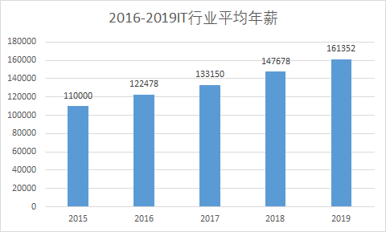

图1 2015-2019 IT行业薪资变化

1.47倍和1.45倍。由高薪资带来的就是行业热度随之高涨，根据BOSS直聘2020应届生求职趋势报告显示，面向应届生的互联网技术岗位类型愈发集中，需求规模排名前十的岗位总占比达到57.7%，相比去年同期进一步提高8.5个百分点。

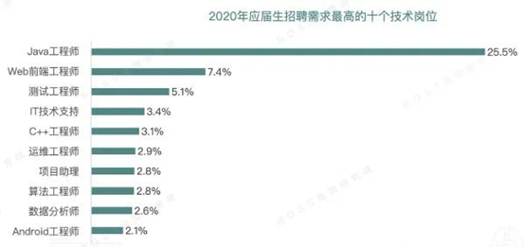

图2 2020年应届生求职趋势

3 分析方法

对于数据的处理方式采用对比分析，通过比对5年IT行业平均工资数据进行分析。数据可视化采用通过表格进行直观的数据可视化，生成一些数据图表。同时和网上的数据进行分析和对比，比较程序员工资的变化趋势和发展情况，以及工作不同时间，不同城市等级的程序员的收入状况。2015 年的低迷仅仅是暂时的， 在这一年 IT 产业规模增长虽然趋缓， 但新兴技术备受关注， 经济的低迷反而给企业们敲响了警钟， 各家企业都在搞技术军备竞赛， 信息经济正在崛起，数据成为差异化竞争的核心元素， 大数据时代由此真正走向繁荣。在世界舞台上以 BAT 为代表的中国企业崛起，成为了世界经济中更加重要的一部分，这正是 2017-2018 年 IT 行业从业者以及总体薪酬达到一个小高峰的重要原因。 中国的 IT 产业逐渐走向成熟， 并依托国内大市场的经验， 去做海外的项目，企业更加需要精通外语且专业技能强大的人才，由于综合性人才的需求加大，行业平均薪酬再次大幅度上涨。 同时在2016 年开始， IT 行业市场不饱和情况再度加强，人才需求增大， 这些也是薪酬提高的一大原因。

4 结论

文章包括了2015-2020 年的 IT 行业薪酬有关数据，可以看出在 6 年的发展当中 IT 行业得到了极大的发展，有相当数量的新鲜血液注入行业当中，为科技的发展以及国家的富强做出自己的贡献。IT 从业者们也通过在 IT 行业中努力工作而得到了较高的工资，让自己能够过上更好的生活。IT 行业的从业人数与平均薪酬在已有的数据进行预测的情况下未来将会持续增加。

5 参考文献

[1] 中华人民共和国统计局.各行业工资数据（2015）[M].北京：中国统计出版社,2016.

[2] 中华人民共和国统计局.各行业工资数据（2016）[M].北京：中国统计出版社,2017.

[3] 中华人民共和国统计局.各行业工资数据（2017）[M].北京：中国统计出版社,2018.

[4] 中华人民共和国统计局.各行业工资数据（2018）[M].北京：中国统计出版社,2019.

[5] 中华人民共和国统计局.各行业工资数据（2019）[M].北京：中国统计出版社,2020.